天津市耀华中学2015届高三第一次校模拟考试
理综 生物试卷
第I卷（共36分）
一、单选题：（每小题6分，共36分）
1．下列有关物质与细胞结构的说法，正确的是
A．性激素属于脂质中的固醇类物质，它的合成与内质网有关
B．促甲状腺激素可以直接提高神经系统的兴奋性，一经作用立即灭活
C．中心体在动物细胞有丝分裂的前期完成倍增
D．剧烈运动时，每mol葡萄糖分解产生的ATP比安静时产生的多
2．下列有关信息传递过程的示意图，错误的是
产生
作用于
A．小肠黏膜----→促胰液素----→胰岛
作用于
产生
B. 胚芽鞘尖端----→生长素----→胚芽鞘尖端下部伸长区
释放
作用于
C. 体液免疫中T细胞----→淋巴因子----→B细胞
作用于
释放
D. 传出神经末梢突触小体----→神经递质----→肌肉或腺体
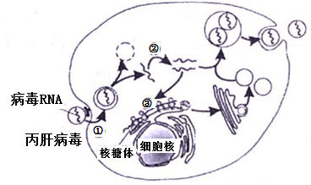
3. 丙型肝炎病毒（HCV）是一种RNA病毒，其侵染肝细胞的过程如右下图所示。下列叙述错误的是
A．HCV可能携带某些酶进入宿主细胞
B．HCV的遗传信息流动方向与HIV相同
C．过程③所需的tRNA和氨基酸来自肝细胞
D．过程②③均遵循碱基互补配对原则
4.团头鲂（2n＝48）是我国一种名贵淡水鱼类。研究人员用低温处理野生型团头鲂一定数量的次级卵母细胞，使其不分裂出极体（姐妹染色单体已分开）；这些次级卵母细胞在室温下最终发育成团头鲂。新培育的团头鲂多数为纯合子，少数为杂合子。新培育的团头鲂
A. 与野生型团头鲂之间存在生殖隔离 B. 体细胞染色体数为24
C. 各纯合子间的基因型都相同 D. 杂合子产生的原因主要是交叉互换
5.科学家对生长在某区域两个不同地段（水分条件相对较好的沟底和水分条件较差的坡面）的中国沙棘雌、雄株进行了研究。测得一天中6：00—18：00间的净光合速率（单位时间、单位叶面积吸收CO₂的量）变化曲线如下图所示。下列说法正确的是
A．曲线Ⅳ中18：00时,叶肉细胞产生可用于主动运输的ATP的场所有细胞质基质、线粒体、叶绿体
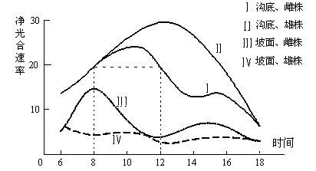
B．一般情况下，比较曲线Ⅰ中8：00和12：00两个时刻，暗反应固定的CO₂量不一定相等
C．沟底条件下，14：00—16：00之间，雄株单位叶面积有机物积累量小于雌株
D．8点时处于沟底和坡面的雌株净光合速率不同的主要外因是光照强度
6．有一种生活在热带的果蚁，将自己含有蛋白酶的排泄物排在收集来的落叶上，用这些落叶来培养真菌，然后以腐叶作为自己的食物来源，下列分析不正确的是
A. 果蚁从落叶中同化的能量可通过食物残渣传递给真菌
B. 果蚁与真菌之间是长期共同进化的结果
C. 果蚁和真菌都是分解者，共同促进碳、氮元素的循环
D. 真菌分泌的纤维素酶能促进落叶中纤维素的分解

第II卷（共44分）
二、非选择题: （共44分）
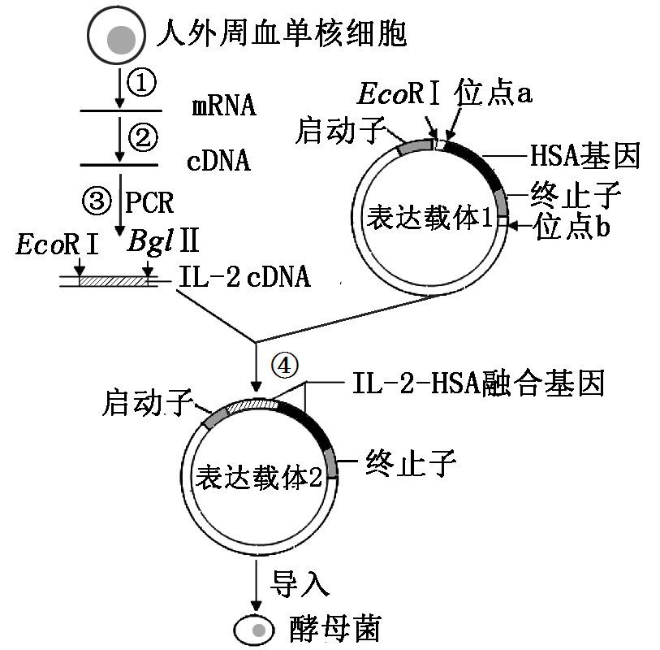
7．(14分)人外周血单核细胞能合成白细胞介素2（IL-2）。该蛋白可增强机体免疫功能，但在体内易被降解。研究人员将IL-2基因与人血清白蛋白（HSA）基因拼接成一个融合基因，并在酵母菌中表达，获得具有IL-2生理功能、且不易降解的IL-2- HSA融合蛋白。其技术流程如图。请回答：
（1）图中③过程的模板是________。表达载体1中的位点____应为限制酶BglⅡ的识别位点，才能成功构建表达载体2。
（2）表达载体2导入酵母菌后，融合基因转录出的mRNA中，与IL-2蛋白对应的碱基序列不能含有____________，才能成功表达出IL-2-HSA融合蛋白。
（3）培养人外周血单核细胞时，需要将温度控制在______℃，此外还需要通入______（气体）；
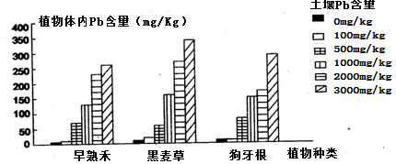
（4）应用________技术可检测酵母菌是否表达出IL-2- HSA融合蛋白。
（5）如果基因表达载体2导入的是优质奶牛的受精卵细胞，经胚胎培养后移入受体母牛子宫内可以存活的生理学基础是________________________________________
8.(18分)
I科研人员尝试利用植物来回收环境中重金属元素,修复受污染的土壤或水体。下图是种植在受到不同程度铅污染的土壤中的三种植物体内铅含量。
上图植物中，最适合用于修复受铅污染较严重地区土壤的是 ，但所种植的植物不宜用作家畜饲料或者沼气池发酵，理由分别是 和
II 油菜容易被胞囊线虫侵染造成减产，萝卜（具有两性花）具有抗线虫病基因。
（1）若对萝卜进行基因组测序，应对 条染色体进行DNA测序。
（2）科研人员以萝卜和油菜为亲本杂交，通过下图所示途径获得抗线虫病油菜。
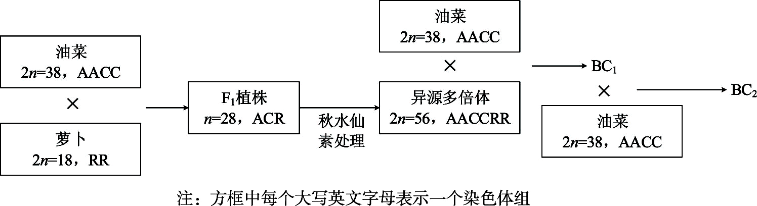

①F₁植株由于减数第一次分裂时染色体不能________，因而高度不育。用秋水仙素处理使染色体__________，形成异源多倍体。
②将异源多倍体与亲本油菜杂交（回交），获得BC₁。BC₁细胞中的染色体组成为__________（用字母表示）。用BC₁与油菜再一次杂交，得到的BC₂植株群体的染色体数目为__________。
③获得的BC₂植株个体间存在胞囊线虫抗性的个体差异，其原因是不同植株获得的__________不同。
9．（12分）研究发现，细胞中分解糖原的糖原磷酸化酶有两种结构形式：活化型酶a和失活型酶b，二者能够相互转化（如图1），酶a能够催化糖原分解，酶b不能催化糖原分解。科学家用肝组织匀浆和肝组织匀浆差速离心后的上清液、沉淀物（沉淀物中含细胞膜及各种细胞器）进行实验，过程如图2所示。

图1
图2
（1）选择肝脏作为实验材料主要是由于肝细胞中富含_____________。
（2）在血糖平衡的调节中，肾上腺素与胰高血糖素都能够促使血糖水平升高，其中胰高血糖素的作用原理是________________。
（3）实验一表明肾上腺素和胰高血糖素能够_________________，实验二表明肾上腺素和胰高血糖素的作用很可能是通过促进___________________实现的。
（4）据实验三和实验四可推测肾上腺素和胰高血糖素的受体可能存在分布于__________（填“细胞膜”、“细胞质”或“细胞核”）上。在实验一、二、四中均检测到一种小分子活性物质c，推测物质c能够激活上清液中的酶K，若要进行验证实验，实验组应选择的材料及处理方法为______________（选填下列选项前的字母）
a.上清液 b.沉淀物 c.肝匀浆 d.加入物质c
e.检测酶a含量 f. 等量的生理盐水

天津市耀华中学2015届高三第一次校模拟考试
理综 生物答案
一、单选题：（每小题6分，共36分）
1-6 AABDBA
二、非选择题: （共44分）
7．(14分)
（1）IL-2的cDNA a
（2）终止密码子 （3）37 无菌的95%空气和5%CO₂
（4）抗原抗体杂交
（5）母牛子宫对外来胚胎基本上不发生免疫排斥反应。

8.(18分)
I黑麦草 铅可能通过食物链传递而危害人体健康 铅可能随着沼液和沼渣的利用而造成新的污染
II（1）9 （2）①联会 （数目）加倍 ②AACCR 38~47 ③R（基因组）的染色体

9．（12分）
（1）肝糖原
（2）促进肝糖原分解（和非糖物质转化为葡萄糖）
（3）增加肝匀浆中酶a的含量 酶b转化为酶a（或“提高酶K的活性”）
（4）细胞膜 a、d、e（答不全不得分）

